Brownie crème de marron-noisette
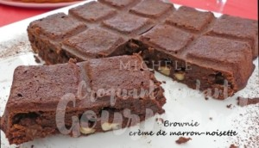 Pour 8 Croquants-Gourmands
- 80 g de noisettes
- 250 g de chocolat noir
- 80 g de beurre
- 3 œufs
- 60 g de sucre
- 250 g de crème de marron
- 1 càc de vanille en poudre
- ½ càc de fleur de sel
- 50 g de farine
Moule tablette ou 1 moule carré de 20 cm de côté beurré et fariné
Préchauffage du four à 185°C
Faire torréfier les noisettes pendant quelques minutes dans une poêle sèche.
(Cette opération n'est pas obligatoire, mais le résultat sera bien meilleur!)
Les laisser refroidir puis les concasser grossièrement.
Faire fondre le chocolat avec le beurre au micro-ondes par petites séquences en remuant entre chaque, ou au bain-marie si vous préférez.
Laisser tiédir.
Fouetter les œufs avec le sucre pour obtenir un mélange bien mousseux.
Ajouter le chocolat tiède, la crème de marron, la poudre de vanille et la fleur de sel.
Bien mélanger au fouet.
Incorporer enfin la farine tamisée et les noisettes et mélanger à vitesse lente.
Verser la pâte dans le moule.
Enfourner pour environ 20 minutes en surveillant pour que le gâteau reste moelleux (il aurait fallu quelques minutes de moins pour le mien).
Laisser tiédir avant de démouler sur le plat de service.

